**信息筛选系统——inews软件最终报告**

**Value-Proposition-Canvas**

信息软件在我们的日常生活中是非常常见的，在这一个信息大爆炸的时代，各式各样的的信息不断被我们涉入，然而在那么多信息之中真正对我们有用的信息还占不到全部信息的百分之十而剩下的大部分是绝对的数字垃圾，这无疑我占用我们非常多的时间与精力，或是用于排查无用信息或是完全就被无用信息干扰，在不知不觉之中消耗掉我们的时间。我们设计这个软件的初衷就是使人们能够更高效更快速的获取自己需要的信息并且能减小互联网里数字垃圾对我们的影响。

现在非常多的软件都会有推荐相关的功能，在你点开一个视频或者文章浏览完之后，软件会在后面推荐一堆我们滑不到底的视频或文章，而其中的部分甚至与原本先要浏览的内容毫无关联，并且大多数信息软件会不断在后台给用户推送各式各样的信息，而不管用户是否需要这些信息是否对这些信息感兴趣，甚至软件所推送的信息没有一定的真实性，对平台来说只要用户点入这些推送里便已经达到目的增加了阅览量，这无疑浪费了使用者的时间，并且不能够让使用者有一个良好的用户体验而对于用户来说则会被这些数之不尽的推送困扰，苦不堪言，慢慢消磨掉用户对信息索取的热情与渴望。

针对当前市面上拥有的信息软件以及所存在的问题现状，我们对inews设计了如下所示的功能：

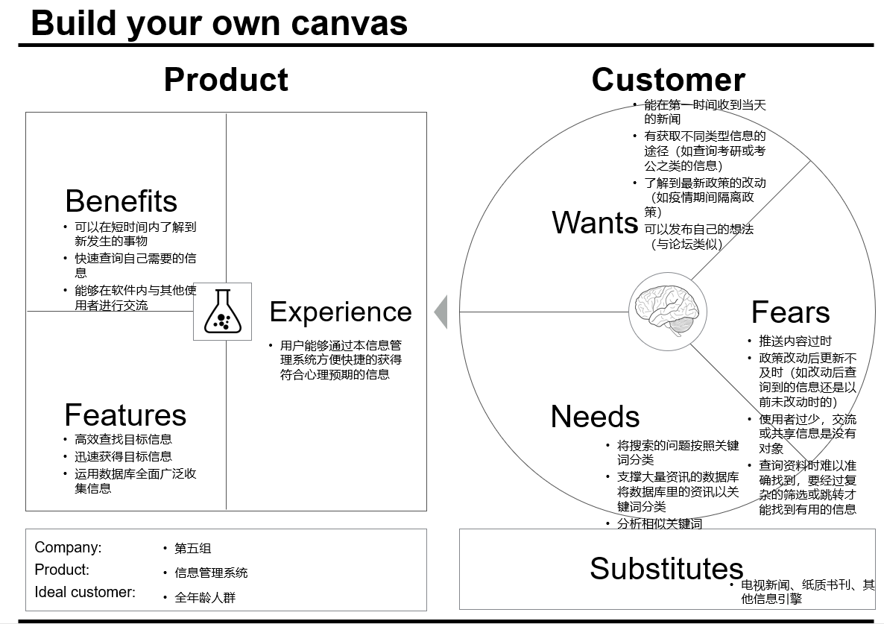

同时，通过在人机交互简介课堂上的学习，我们通过团队讨论出了如下三个问题结果。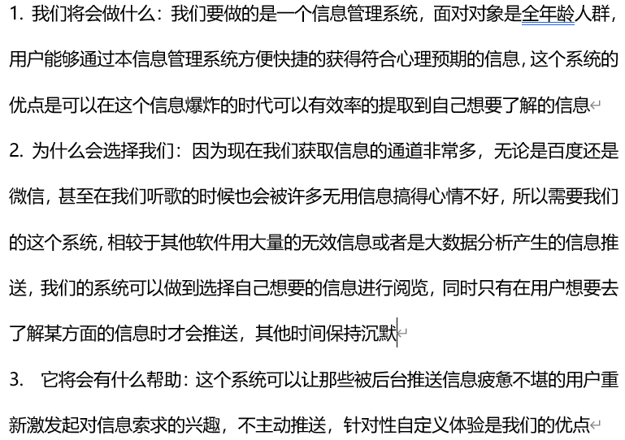

**PERSONA & EMPATHY MAP**

为更好地实现我们的资讯推送系统软件，我们通过persona以及empathy map的方式，建立了两位虚拟的人物，并假设他们各自的个人信息，以达到模拟用户在使用我们应用程式时的个人信息简介。在实际应用程式开发前，我们将含有：姓名、年龄、性别、身体状态、身处位置、职业、性格、学历、对于本软件的需求、使用本软件的动力以及未使用本软件之前的恐惧等信息于persona的属性中进行假设，然后根据所假设的信息来了解用户可能会有的需求，针对需求来改良我们系统推送软件的具体功能或者功能的优化。

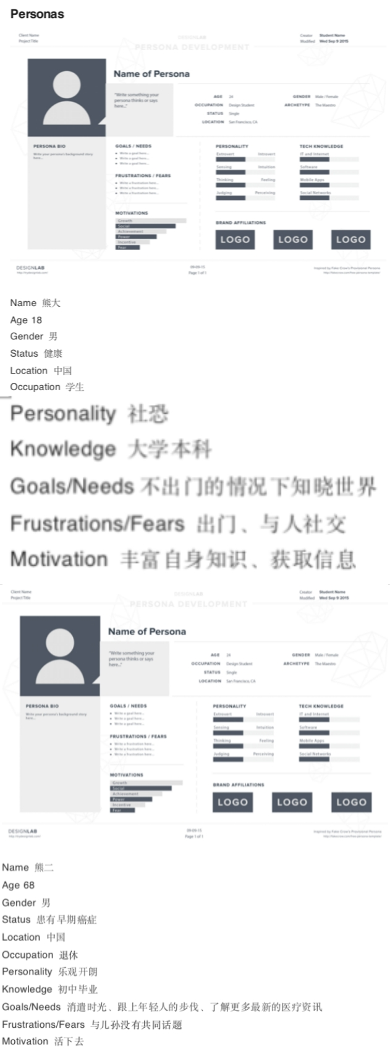

（如图呈现我们设计的两个persona）

同时我们更编写了关于persona的empathy map，以模仿真实用户在生活时的生活状态以及生活行为，其中包括：日常行为、想法、所看到的风景、所听到的风景、经历的痛苦、目标等属性。

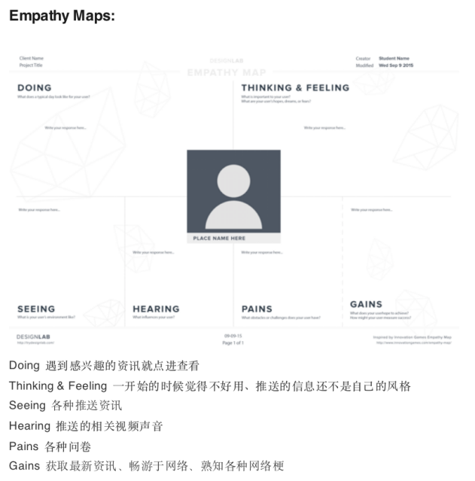

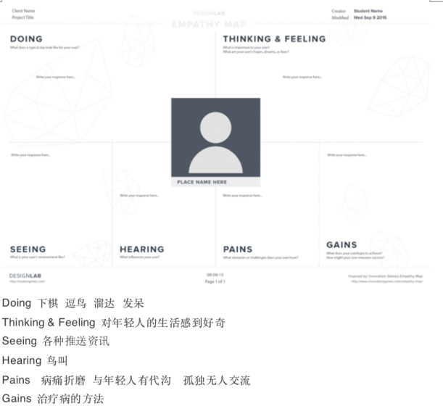

（如图呈现两个empathy map）

**使用persona以及empathy map的优点：**

通过persona以及empathy map方式所模拟的人物简介，可以帮助我们对于开发软件时所需要用到的用户个人信息以及行为，同时也帮助我们省去采访真实用户的时间成本以及其他开销。虽然采访真实用户以及persona、empathy map方式都能让我们更加了解用户可能对我们软件的需求，但是显然后者的成本开销更小，并且也是有效的。除此之外，使用这样的方式更能全面地去发掘不同的使用人群，例如我们可以创造自身状况完全不同的两类人群，就像一位身体健康的年轻人与身患绝症的老人一样，他们自身的情况是完全不一样的。但是如果采用实地采访用户方式，那么很容易会出现个人情况高度重合的现象，造成成本浪费。通过persona以及empathy map方式，我们可以自我创造出符合我们所需要对照项个人情况的虚拟人物，以更有效率地完成我们对于软件开发的用户了解。

**使用persona以及empathy map的反思：**

通过persona以及empathy map的方式，我们团队从中反思了在使用此方式的不足。首先，这样的方式虽然减去了我们的成本开销，创造出来的人物所具备的自身情况互相相差较大，但是其真实性仍值得考究。正如现在我们所计划开发的资讯推送软件，主要面向的用户群体其实并没有针对性，也就是我们面向的用户应该是来自任何年龄阶层，社会阶层、不同背景下的，虽然我们可以通过persona的方式创造出不同背景的虚拟人物，但是我们还是缺少大众性，也就是我们无法真正了解到普遍的大众需求，因为我们无法从自己创造的虚拟人物中去了解现在社会群众的普遍选择。我们通过persona所假设的虚拟人物，只是能够帮助我们更加全面地考虑用户可能会产生的需求，但是我们无法得知普遍用户的真正需求。我们还是应该考虑一下能够获取真实用户个人信息的方式。我认为这两者可以取之平衡，以达到更好地效果。

经过反思这种方式的不足，我们团队设计了六条问题，通过询问三名同学有关我们推送软件的问题，来定义我们软件的用户需求。

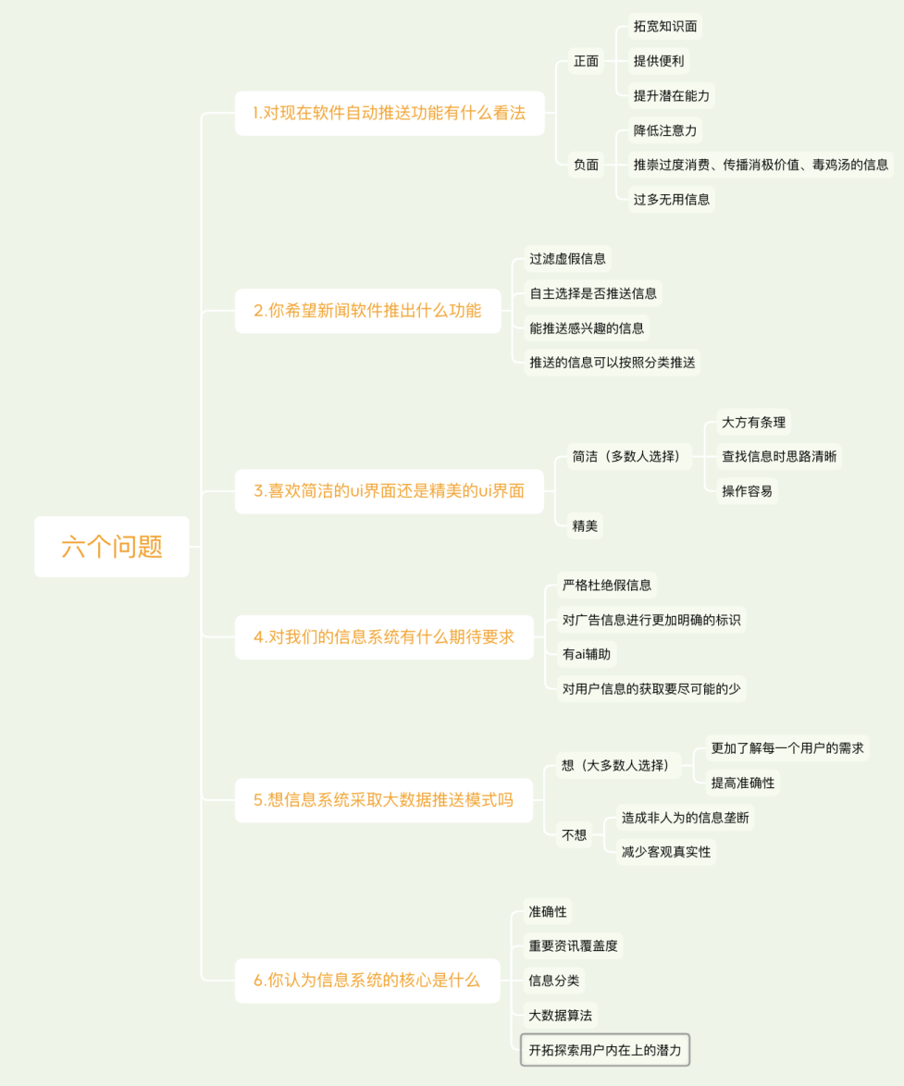

（以问卷形式来了解用户需求）

**使用问卷形式的优点：**

就像以上提到的，使用问卷形式可以更加真实了解用户的想法。在询问这六个问题我们可以得到一些对于开发本软件的灵感：例如在功能设置方面，更多被采访者表示希望在推送资讯时可以尽量**简洁，一目了然**且**准确**。在用户搜寻资讯时，可以通过软件设有的**ai助手**更加清楚地帮助他们去了解想要咨询的信息。在信息分类方面，用户也表示希望得到一个**清晰的信息分类**。

使用问卷形式的反思：

在使用问卷形式时，我们注意到在设计问题时，应该要采用开放式的回答，能够让用户对于问题的回答更加自由以及赋予更多想象力去回答问题。同时在设计问题时要尽量采用比较中性的字眼，例如我们在设计第三条问题：“你更喜欢简洁的界面还是复杂的界面？”时，曾采取“复杂”这样可能具有诱导性的字眼，于是我们将问题字眼由复杂改为精美，这样会更加具有参考性。

**最终设计结果**

通过为时十天左右的学习与团队合作，我们结合以上强调、定义、构思、原型和测试结果，我们制作出了最终inews软件的纸模型演示视频以作演示。